Утверждено
Решением
Общего собрания членов
Ассоциации
Саморегулируемая организация
«Центр развития строительства»
(Протокол №1/2011 от 28 февраля 2011 г.)

в редакции, утвержденной
Решением Общего собрания членов
от 28 февраля 2017 г. (Протокол № 1/2017)

Председатель собрания:
___________________

/Яковлев В.Ю./

Секретарь собрания:
___________________

/ Амбарцумян В.В./

Положение
о компенсационном фонде возмещения вреда
АССОЦИАЦИИ САМОРЕГУЛИРУЕМАЯ ОРГАНИЗАЦИЯ
«Центр развития строительства»

(в новой редакции)

1. ОБЩИЕ ПОЛОЖЕНИЯ

1.1. Настоящее Положение регулирует вопросы создания, размещения и использования компенсационного фонда возмещения вреда Ассоциации Саморегулируемая организация «Центр развития строительства» (далее – Ассоциация).

1.2. Положение разработано в соответствии с действующим законодательством Российской Федерации, в том числе Федеральным законом «О саморегулируемых организациях» и Градостроительным кодексом РФ.

1.3. Компенсационным фондом возмещения вреда (далее – компенсационным фондом) является обособленное имущество, являющееся собственностью Ассоциации, которое формируется в денежной форме за счет взносов членов Ассоциации (далее – взносов в компенсационный фонд), а также доходов, полученных от размещения средств компенсационного фонда, с учетом п. 7.1 настоящего Положения.

1.4. Компенсационный фонд образуется в целях обеспечения имущественной ответственности членов Ассоциации по обязательствам, возникшим в результате причинения вреда личности или имуществу гражданина, имуществу юридического лица вследствие разрушения, повреждения здания, сооружения либо части здания или сооружения вследствие недостатков работ по строительству, реконструкции, капитальному ремонту объектов капитального строительства.
Порядок и случаи возмещения вреда, причиненного вследствие недостатков работ по строительству, реконструкции, капитальному ремонту объектов капитального строительства, устанавливаются законодательством РФ, в том числе ст. 60 Градостроительного кодекса РФ.

1.5. Ассоциация в пределах средств компенсационного фонда несет установленную законодательством РФ солидарную ответственность по обязательствам своих членов, возникшим вследствие причинения вреда в случаях, предусмотренных п. 1.4. настоящего Положения.

2. ПОРЯДОК ФОРМИРОВАНИЯ КОМПЕНСАЦИОННОГО ФОНДА

2.1. Компенсационный фонд формируется путем перечисления взносов в компенсационный фонд членами Ассоциации с учетом п. 7.1 настоящего Положения. Перечисление взносов в компенсационный фонд осуществляется на расчетный счет Ассоциации или на специальный расчетный счет Ассоциации, имеющий целевое назначение – «операции с компенсационным фондом».

2.2. Размер взносов в компенсационный фонд и порядок их уплаты устанавливается решениями Общего собрания членов Ассоциации.
2.2.1 Компенсационный фонд Ассоциации формируется в минимальном размере из расчета 100 000 (сто тысяч) рублей на одного члена Ассоциации, имеющего свидетельство о допуске к определенному виду или видам работ по строительству, реконструкции, капитальному ремонту объектов капитального строительства, которые оказывают влияние на безопасность объектов капитального строительства, за исключением работ по организации строительства, с учетом минимального размера взноса в компенсационный фонд на одного члена Ассоциации согласно п. 2.2.2 настоящего Положения.
2.2.2. Минимальный размер взноса в компенсационный фонд на одного члена Ассоциации в области строительства, реконструкции, капитального ремонта объектов капитального строительства (в том числе имеющего свидетельство о допуске к работам по организации строительства) в зависимости от уровня ответственности члена Ассоциации составляет:
1) 100 000 (сто тысяч) рублей в случае, если член Ассоциации планирует осуществлять строительство, реконструкцию, капитальный ремонт объекта капитального строительства (далее - строительство), стоимость которого по одному договору не превышает 60 000 000 (шестьдесят миллионов) рублей (первый уровень ответственности члена Ассоциации);
2) 500 000 (пятьсот тысяч) рублей в случае, если член Ассоциации планирует осуществлять строительство, стоимость которого по одному договору не превышает 500 000 000 (пятьсот миллионов) рублей (второй уровень ответственности члена Ассоциации);
3) 1 500 000 (один миллион пятьсот тысяч) рублей в случае, если член Ассоциации планирует осуществлять строительство, стоимость которого по одному договору не превышает 3 000 000 000 (три миллиарда) рублей (третий уровень ответственности члена Ассоциации);
4) 2 000 000 (два миллиона) рублей в случае, если член Ассоциации планирует осуществлять строительство, стоимость которого по одному договору не превышает 10 000 000 000 (десять миллиардов) рублей (четвертый уровень ответственности члена Ассоциации);
5) 5 000 000 (пять миллионов) рублей в случае, если член Ассоциации планирует осуществлять строительство, стоимость которого по одному договору составляет 10 000 000 000 (десять миллиардов) рублей и более (пятый уровень ответственности члена Ассоциации).
2.3. Не допускается освобождение члена Ассоциации от обязанности внесения взноса в компенсационный фонд, в том числе за счет его требований к Ассоциации. Не допускается уплата взноса в компенсационный фонд в рассрочку или иным способом, исключающим единовременную уплату указанного взноса, а также уплата взноса третьими лицами, не являющимися членами Ассоциации, за исключением случаев, предусмотренных законом, в том числе частью 16 статьи 55.16 Градостроительного кодекса РФ.

3. РАЗМЕЩЕНИЕ СРЕДСТВ КОМПЕНСАЦИОННОГО ФОНДА

3.1. Средства компенсационного фонда Ассоциации размещаются на специальных банковских счетах, открытых в российских кредитных организациях, соответствующих требованиям, установленным Правительством РФ. Договоры специального банковского счета являются бессрочными.

Кредитная организация (кредитные организации), на депозитном счете которой (которых) будут размещены средства компенсационного фонда, определяется (определяются) постоянно действующим коллегиальным органом управления Ассоциации, условия договора с кредитной организацией (кредитными организациями) определяются исполнительным органом Ассоциации, с учетом требований, установленных Градостроительным кодексом РФ.

3.2. Средства компенсационного фонда, внесенные на специальные банковские счета, используются на цели и в случаях, которые указаны в части 4 статьи 55.16 Градостроительного кодекса РФ и п. 4 настоящего Положения.

3.3. Учет средств компенсационного фонда ведется Ассоциацией раздельно от учета иного имущества. На средства компенсационного фонда Ассоциации не может быть обращено взыскание по обязательствам Ассоциации, за исключением случаев, предусмотренных частью 4 статьи 55.16 Градостроительного кодекса РФ и п. 4 настоящего Положения, и такие средства не включаются в конкурсную массу при признании судом саморегулируемой организации несостоятельной (банкротом).

Права на средства компенсационного фонда Ассоциации, размещенные на специальных банковских счетах, принадлежат владельцу счета.
3.4. Средства компенсационного фонда в целях сохранения и увеличения их размера размещаются и (или) инвестируются в порядке и на условиях, которые установлены Правительством РФ. Размещение и (или) инвестирование средств компенсационного фонда Ассоциации осуществляются с учетом обеспечения исполнения обязательств Ассоциации в соответствии с п. 3.6 настоящего Положения.
3.5. В случаях, порядке и на условиях, которые установлены Правительством РФ, средства компенсационного фонда Ассоциации могут передаваться в доверительное управление управляющей компании, имеющей лицензию на осуществление деятельности по управлению ценными бумагами или лицензию на осуществление деятельности по управлению инвестиционными фондами, паевыми инвестиционными фондами и негосударственными пенсионными фондами.
3.6. При необходимости осуществления выплат из средств компенсационного фонда срок возврата средств из указанных активов не должен превышать десять рабочих дней с момента возникновения такой необходимости.

3.7. Запрещается размещение средств компенсационного фонда в иных формах.

4. ВЫПЛАТЫ ИЗ СРЕДСТВ КОМПЕНСАЦИОННОГО ФОНДА

4.1. Не допускается перечисление кредитной организацией средств компенсационного фонда (осуществление выплат из средств компенсационного фонда), за исключением случаев, предусмотренных Федеральным законом о введении в действие Градостроительного кодекса РФ, и следующих случаев:
4.1.1. возврат ошибочно перечисленных средств;
4.1.2. размещение и (или) инвестирование средств компенсационного фонда в целях их сохранения и увеличения их размера;
4.1.3. осуществление выплат из средств компенсационного фонда в результате наступления солидарной ответственности (выплаты в целях возмещения вреда и судебные издержки), в случаях, предусмотренных статьей 60 Градостроительного кодекса РФ;
4.1.4. уплата налога на прибыль организаций, исчисленного с дохода, полученного от размещения средств компенсационного фонда в кредитных организациях, и (или) инвестирования средств компенсационного фонда в иные финансовые активы;
4.1.5. перечисление средств компенсационного фонда Ассоциации Национальному объединению саморегулируемых организаций, членом которого являлась Ассоциация, в случаях, установленных Градостроительным кодексом РФ и Федеральным законом о введении его в действие.

4.2. Перечисление кредитной организацией средств компенсационного фонда (осуществление выплат из средств компенсационного фонда) производится в соответствии с законодательством РФ, требованиями Градостроительного кодекса РФ. Решение о перечислении средств компенсационного фонда принимает Исполнительный орган Ассоциации (постоянно действующий коллегиального органа управления) в порядке, установленном пунктами 4.3-4.6 настоящего Положения, за исключением случаев исполнения вступивших в законную силу решений суда. Решения суда исполняются в соответствии с арбитражным процессуальным и гражданским процессуальным законодательством.

4.3. Возврат ошибочно перечисленных средств в соответствии с пунктом 4.1.1 настоящего Положения, осуществляется по заявлению члена Ассоциации, в котором указываются причины и основания для возврата. Заявление направляется Исполнительному органу Ассоциации, который по итогам его рассмотрения в срок не позднее 10 рабочих дней со дня поступления заявления принимает одно из решений:
4.3.1 об отказе в возврате средств компенсационного фонда;
4.3.2. об обоснованности заявления и необходимости его удовлетворения.

4.4. В случае принятия Исполнительным органом решения, указанного в пункте 4.3.1 настоящего Положения, заявитель в течение 10 рабочих дней письменно информируется об этом с мотивированным обоснованием отказа.
В случае принятия Исполнительным органом Ассоциации решения, указанного в пункте 4.3.2 настоящего Положения, возврат ошибочно перечисленных средств осуществляется в срок не позднее 10 рабочих дней после принятия соответствующего решения.

4.5. Решение о размещении и (или) инвестировании средств компенсационного фонда в соответствии с пунктом 4.1.2 настоящего Положения, принимается Исполнительным органом Ассоциации с учетом п. 3 настоящего Положения и при условии определения Общим собранием членов Ассоциации возможных способов размещения (инвестирования) средств компенсационного фонда в соответствии с Градостроительным кодексом РФ.

4.6. При поступлении в адрес Ассоциации требования об осуществлении выплаты в результате наступления установленной законодательством РФ солидарной ответственности Ассоциации в соответствии с пунктом 1.5 настоящего Положения, такое требование рассматривается на ближайшем заседании постоянно действующего коллегиального органа управления Ассоциации. К заседанию постоянно действующего коллегиального органа управления Ассоциации Исполнительный орган Ассоциации в срок не более чем 30 дней проводит проверку фактов, изложенных в таком требовании, и готовит заключение о его обоснованности. Одновременно Исполнительный орган Ассоциации готовит справку о размере компенсационного фонда и его соответствии требованиям законодательства в случае удовлетворения требования об осуществлении выплаты. О решении постоянно действующего коллегиального органа управления Ассоциации заявитель информируется письменно в течение 10 рабочих дней после принятия решения. Выплата осуществляется в срок не позднее 10 рабочих дней после принятия соответствующего решения постоянно действующим коллегиальным органом управления Ассоциации.

5. ВОСПОЛНЕНИЕ СРЕДСТВ КОМПЕНСАЦИОННОГО ФОНДА

5.1. При уменьшении размера компенсационного фонда ниже минимального Исполнительный орган Ассоциации информирует об этом постоянно действующий коллегиальный орган управления Ассоциации и вносит предложения о восполнении средств компенсационного фонда за счет дополнительных взносов членов Ассоциации.

5.2. Решение о дополнительных взносах в компенсационный фонд с целью его восполнения принимает постоянно действующий коллегиальный орган управления Ассоциации на своем ближайшем заседании. В решении постоянно действующего коллегиального органа управления Ассоциации должно быть указано:
- причина уменьшения размера компенсационного фонда ниже минимального;
- размер и порядок восполнения компенсационного фонда, расчет размеров взносов для членов Ассоциации;
- срок, в течение которого должны быть осуществлены взносы в компенсационный фонд;
- меры для предотвращения в последующем сбора дополнительных взносов в компенсационный фонд Ассоциации.

5.3. При снижении размера компенсационного фонда ниже минимального размера, определяемого в соответствии Градостроительным кодексом РФ и настоящим Положением, в случае осуществления выплат из средств компенсационного фонда в соответствии с пунктом 4.1.3 настоящего Положения, член Ассоциации, вследствие недостатков работ по строительству, реконструкции, капитальному ремонту объектов капитального строительства которого был причинен вред, а также иные члены Ассоциации, обязаны в срок не более чем три месяца со дня осуществления указанных выплат внести взносы в компенсационный фонд в целях увеличения размера компенсационного фонда в порядке и до размера, исходя из фактического количества членов Ассоциации и уровня их ответственности по обязательствам.

5.4. В случае, если снижение размера компенсационного фонда возникло в результате обесценения финансовых активов, в целях возмещения убытков, возникших в результате инвестирования средств такого компенсационного фонда, члены Ассоциации должны внести взносы в компенсационный фонд в установленный п. 5.6 настоящего Положения срок со дня уведомления Ассоциацией своих членов об утверждении годовой финансовой отчетности, в которой зафиксирован убыток по результатам инвестирования средств такого компенсационного фонда, в соответствии с решением постоянно действующего коллегиального органа управления Ассоциации.

5.5. Решением Общего собрания членов Ассоциации могут быть установлены целевые взносы на формирование резервного фонда Ассоциации, который создается для восполнения средств компенсационного фонда. В случае уменьшения размера компенсационного фонда ниже установленного законодательством минимального размера средства резервного фонда Ассоциации по решению постоянно действующего коллегиального органа управления Ассоциации направляются на восполнение средств компенсационного фонда.

5.6. Общий срок восполнения средств компенсационного фонда не может превышать трех месяцев.

6. КОНТРОЛЬ ЗА СОСТОЯНИЕМ КОМПЕНСАЦИОННОГО ФОНДА
6.1. Информация о текущем размере, составе и стоимости имущества компенсационного фонда, а также информация о фактах осуществления выплат из компенсационного фонда и об основаниях таких выплат, если такие выплаты осуществлялись, должна размещаться на сайте Ассоциации в соответствии с законодательством РФ и обновляться не реже чем ежеквартально не позднее чем в течение пяти рабочих дней с начала очередного квартала.
6.2. Одним из существенных условий договора специального банковского счета в соответствии с законодательством РФ является согласие Ассоциации на предоставление кредитной организацией, в которой открыт специальный банковский счет, по запросу органа надзора за саморегулируемыми организациями информации о выплатах из средств компенсационного фонда Ассоциации, об остатке средств на специальном счете (счетах), а также о средствах компенсационного фонда Ассоциации, размещенных во вкладах (депозитах) и в иных финансовых активах Ассоциации, по форме, установленной Банком России.

7. ЗАКЛЮЧИТЕЛЬНЫЕ ПОЛОЖЕНИЯ

7.1. Ассоциация на основании заявлений своих членов не позднее 1 июля 2017 года обязана сформировать компенсационный фонд возмещения вреда в соответствии с частью 12 статьи 55.16 Градостроительного кодекса РФ и п. 2.2 настоящего Положения. В случаях, установленных частью 4 статьи 55.4 Градостроительного кодекса РФ, в указанный в настоящем пункте срок Ассоциация также обязана сформировать компенсационный фонд обеспечения договорных обязательств в соответствии с частью 13 статьи 55.16 Градостроительного кодекса РФ, положения о котором регулируются отдельным внутренним документом Ассоциации (Положение о компенсационном фонде обеспечения договорных обязательств Ассоциации).
Размеры компенсационного фонда возмещения вреда и компенсационного фонда обеспечения договорных обязательств определяются Ассоциацией, на основании документов, представленных ее членами, с учетом ранее внесенных ими взносов в компенсационный фонд Ассоциации, а также с учетом взносов, внесенных ранее исключенными членами Ассоциации и членами Ассоциации, добровольно прекратившими в ней членство, взносов, перечисленных другими саморегулируемыми организациями за членов, добровольно прекративших в них членство, и доходов, полученных от размещения средств компенсационного фонда Ассоциации.
Уведомление и расчет размера взносов в компенсационные фонды Ассоциации в письменной форме направляются Ассоциацией ее членам. В пятидневный срок с даты получения данных уведомления и расчета член Ассоциации при необходимости обязан внести дополнительно взносы в компенсационные фонды Ассоциации, указанные в данном уведомлении.
Средства компенсационного фонда Ассоциации, внесенные ранее исключенными членами и членами, добровольно прекратившими членство в Ассоциации, доходы, полученные от размещения средств компенсационного фонда, зачисляются в компенсационный фонд обеспечения договорных обязательств, а в случае, если не принято решение о формировании такого фонда, в компенсационный фонд возмещения вреда, за исключением случаев, установленных законом.

7.2. Распоряжение средствами компенсационного фонда в случае исключения сведений об Ассоциации из государственного реестра саморегулируемых организаций осуществляется в порядке, установленном Градостроительным кодексом Российской Федерации.
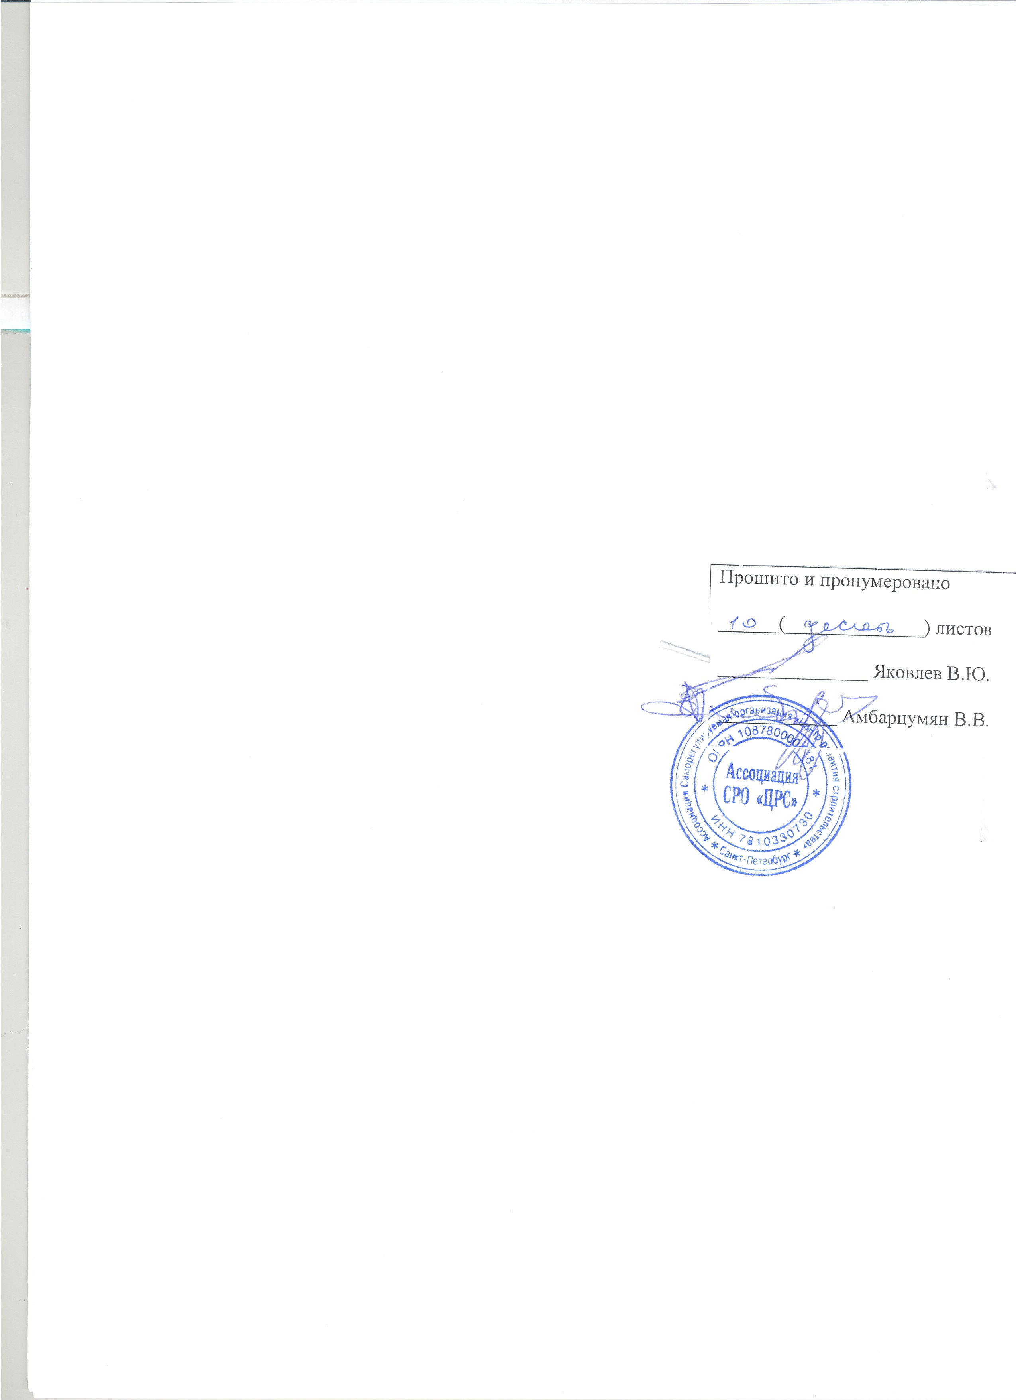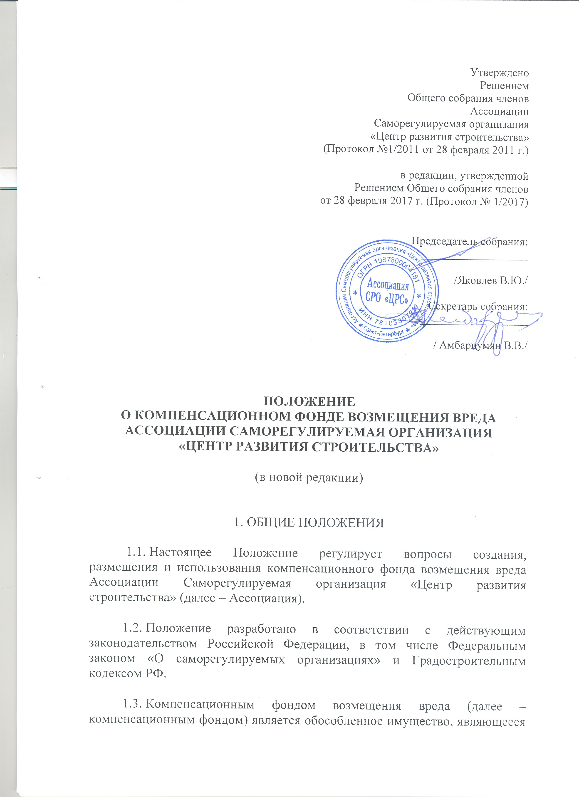

С 1 июля 2017 года не допускается осуществление предпринимательской деятельности по осуществлению строительства, реконструкции, капитального ремонта объектов капитального строительства на основании выданного саморегулируемой организацией свидетельства о допуске к определенному виду или видам работ по строительству, реконструкции, капитальному ремонту объектов капитального строительства, которые оказывают влияние на безопасность объектов капитального строительства.

